|  |  |
| --- | --- |
|  |  |
| МИНОБРНАУКИ РОССИИ |  |
| Федеральное государственное бюджетное образовательное учреждение высшего образования **«МИРЭА – Российский технологический университет»**  **РТУ МИРЭА** |  |

**Институт информационных технологий**

КАФЕДРА ИНСТРУМЕТНАЛЬНОГО И ПРИКЛАДНОГО ПРОГРАММНОГО ОБЕСПЕЧЕНИЯ (ИиППО)

Практическая РАБОТа №2

по дисциплине «проектирование информационных систем»

Выполнил студент группы .

Принял .

Практическая работа выполнена «___»_______2025г.

«Зачтено» «___»_______2025г.

Москва 2025

# **Введение**

В условиях стремительного развития цифровой экономики и роста популярности онлайн-торговли, создание эффективной информационной системы для маркетплейса электроники становится ключевым аспектом успешного ведения бизнеса. Информационная система «Маркетплейс электроники» призвана объединить множество продавцов и покупателей на одной платформе, обеспечивая удобный и безопасный процесс покупки и продажи электронных товаров.

Данная система будет представлять собой мультисенсорный магазин, в котором пользователи смогут не только приобретать товары от различных поставщиков, но и продавать свою продукцию. Важной особенностью проекта является интеграция функционала умного подбора товаров, который позволит пользователям находить наиболее подходящие варианты в соответствии с их потребностями и предпочтениями. Это значительно повысит уровень удовлетворенности клиентов и поможет увеличить объемы продаж для всех участников платформы.

Цель данного технического задания — четко определить требования и функциональные характеристики информационной системы, а также обеспечить понимание всех заинтересованных сторон относительно ее разработки и внедрения. Мы стремимся создать интуитивно понятный, надежный и масштабируемый маркетплейс, который будет соответствовать современным стандартам и ожиданиям пользователей.

**Ход практической работы**

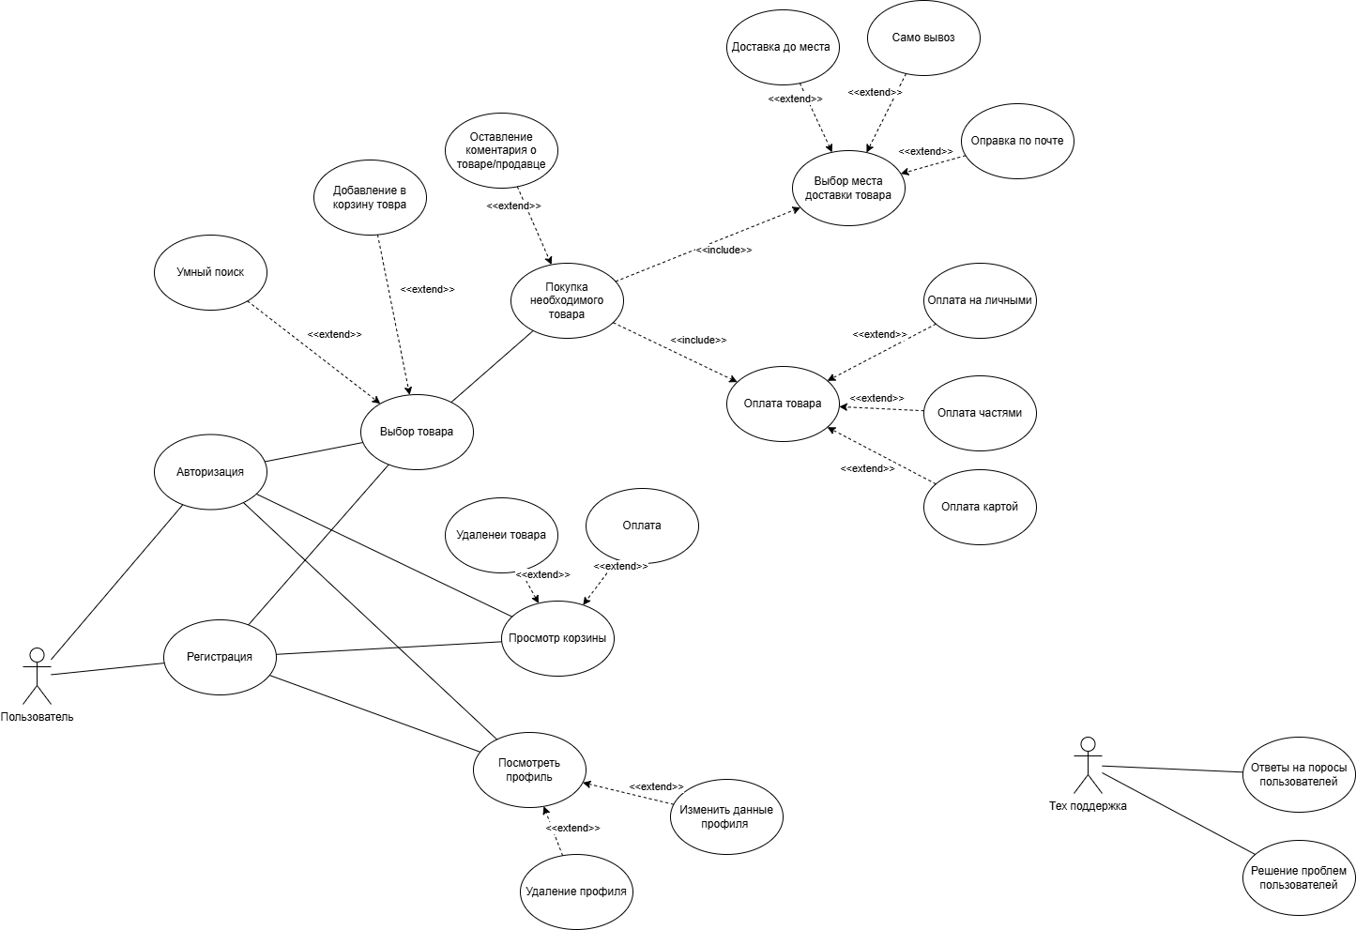

Рисунок 1 – Диаграмма прецедентов системы покупки товара

Действующие субъекты: пользователь, Тех поддержка.

Прецеденты: Регистрация, Авторизация, Выбор товара и т. д. Существование расширяющих, включающих и обобщающих отношений между прецедентами, а также ассоциаций между субъектом и прецедентом. Например, прецедент «просмотр корзины» расширяют «Удаления корзины» и «Оплата», а «Покупка необходимого товара» включает в себя «Выбор места доставки товара» и «Оплата товара» а также расширяется «Оставлением комментария о товаре/продавце».